Белорусский государственный технологический университет

Факультет информационных технологий

Кафедра программной инженерии

 Лабораторная работа 7

По дисциплине «Основы алгоритмизации и программирования»

На тему «Отладка программ»

Выполнил:

Студент 1 курса 6 группы

Кучерук Николай Петрович

Преподаватель: асс. Андронова М.В.

2023, Минск

**Задание**

| **№** | **Формулы для вычислений** | **Исходные данные** |
| --- | --- | --- |
| 9 |  |  |

|  |
| --- |
| **Код программы** |
| #include<iostream>  void main()  {  setlocale(LC_CTYPE, "Russian");  using namespace std;  float c, d, f = -125e-6, y = 1.7, t = 1.0;//объявляем переменные  while(t<2.1) {//используем цикл для разных значений t    c = (2 * sin(f / 2)) + log(t);//вычисляем c по заданной формуле  cout << "c=" << c << " ";//выводим значение с на экран  if (c >= 3) {//в зависимости от значения с выбираем формулу для нахождения d  d = exp(-2 * t) + f;  }  else {  d = y - pow(y, 3);  }  cout << "d=" << d << endl;///выводим значение d на экран  t += 0.1;//продвигаем цикл  }  } |
| **Результат программы** |
|  |

**Окно контрольных значений(шаг с обходом)**

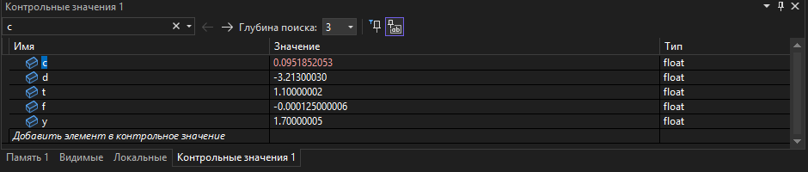

**Окно видимых(шаг с обходом)**

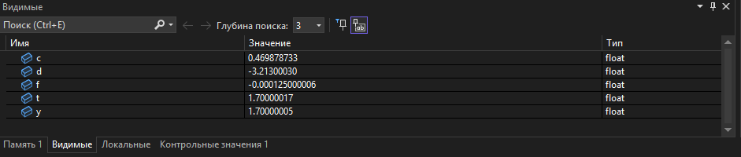

**Окно контрольных значений(шаг с заходом)**

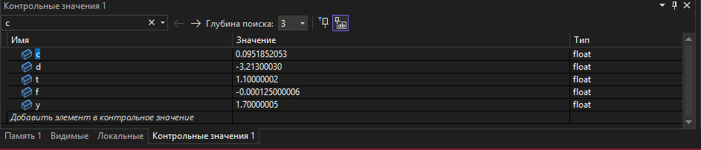

**Окно видимых(шаг с заходом)**

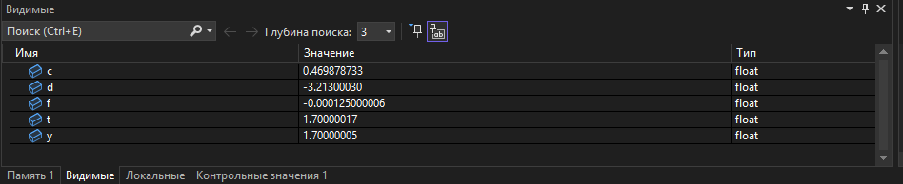

| **№ варианта** | **Условие задачи** |
| --- | --- |
| 9 | Вывести на экран в возрастающем порядке все четырехзначные числа, в десятичной записи которых нет одинаковых цифр. |

|  |
| --- |
| **Код программы** |
| #include <iostream>  using namespace std;  int main()  {  int n=1000;  while(n<10000) {//смотрим все 4-х значные числа  if (n / 1000 == n % 10 or n / 1000 == (n % 100) / 10 or n / 1000 == (n / 100) % 10 or (n / 100) % 10 == n % 10 or (n / 100) % 10 == (n % 100) / 10 or (n % 100) / 10 == n % 10) {//проверяем есть ли одинаковые символы  n++;//движемся по циклу на 1 шаг вперед  }  else {  cout << n << " ";  n++;//движемся по циклу на 1 шаг вперед  }    }  } |
| **Результат программы** |
|  |

**Окно контрольных значений**

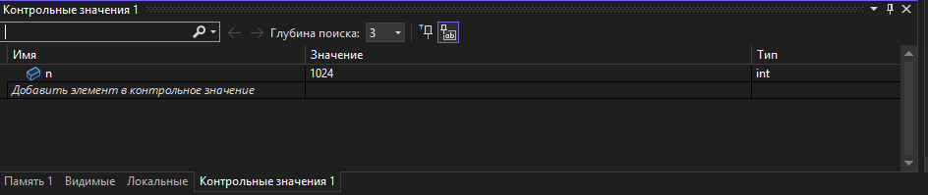

**Окно локальных**

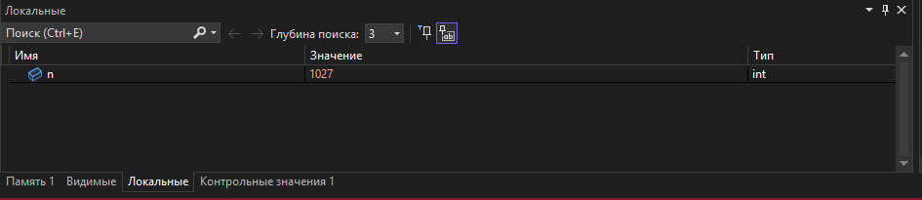

Создать ***исполняемый файл*** и ознакомиться с файлами в папках проекта.

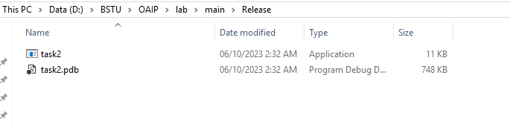

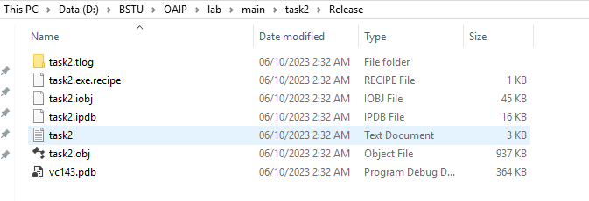

Дополнительные задания

1. Найти натуральное число, состоящее из трёх цифр, с возрастающими слева направо цифрами, являющееся полным квадратом. Число является полным квадратом, если квадратный корень из него – простое число (число 121 – полный квадрат, т. к. 121=11 ∙ 11, а 11 – простое число).

|  |
| --- |
| **Код программы** |
| #include <iostream>  using namespace std;  int main()  {  int n=100;  while(n<1000) {//смотрим все 4-х зн3чные числа  int sqrtn = sqrt(n);  if (n / 100 < (n % 100)/10 and (n % 100) / 10 < n%10) {//проверяем возрастание символов  if((sqrtn%2 != 0 and sqrtn % 3 != 0 and sqrtn % 5 != 0) and n== sqrtn*sqrtn) {//проверяем являеться ли корень простым,а наше число полным корнем  cout << n << " " << sqrtn << endl;  n++;//движемся по циклу на 1 шаг вперед  }  else {  n++;//движемся по циклу на 1 шаг вперед  }  }  else {  n++;//движемся по циклу на 1 шаг вперед  }    }  } |
| **Результат программы** |
|  |

4. Три приятеля были свидетелями нарушения правил дорожного движения. Номер автомобиля – четырехзначное число – никто полностью не запомнил. Из показаний следует, что номер делится на 2, на 7 и на 11, в записи номера участвуют только две цифры, сумма цифр номера равна 30. Составить алгоритм и программу для определения номера автомашины.

|  |
| --- |
| **Код программы** |
| #include <iostream>  using namespace std;  int main()  {  int n=1000;  while(n<10000) {//смотрим все 4-х значные числа  if (n / 1000 + n % 10 + (n % 100) / 10 + (n / 100) % 10 == 30) {//проверяем сумму всех числе номера  if (n % 2 == 0 and n % 7 == 0 and n % 11 == 0) {//проверяем делится ли номер на 2,7 и 11  if ((n / 1000 == n % 10 and (n % 100) / 10 == (n / 100) % 10) or (n / 1000 == (n % 100) / 10 and n % 10 == (n / 100) % 10) or (n / 1000 == (n / 100) % 10 and (n % 100) / 10 == n % 10)) {//проверяем используется ли лишь 2 числа в номере  cout << n;//выводим подходящий вариант  }  }  }  n++;//продолжаем поиски  }  } |
| **Результат программы** |
|  |

3. Имеются два сосуда. В первом сосуде находится C1 литров воды, во втором – C2 литров воды. Из первого сосуда переливают половину воды во второй сосуд, затем из второго переливают половину в первый сосуд, и т. д. Сколько воды окажется в обоих сосудах после 12 переливаний?

|  |
| --- |
| **Код программы** |
| #include <iostream>  using namespace std;  int main()  {  double vessel1, vessel2;  cin >> vessel1 >> vessel2;  for(int i=0;i<12;i++)//с помощью цикла for делаем 12 перерливов  {  vessel1 /= 2;//вода в кувшине уменьшается вдвое после перелива  vessel2 += vessel1;//а вторая половина уходит в другой кувшин  vessel2 /= 2;//аналогично происходит и со вторым  vessel1 += vessel2;  }  cout << vessel1 << " " << vessel2;//выводим ответ  } |
| **Результат программы** |
|  |